# 习近平这样评价中船重工第七六〇所三位牺牲同志

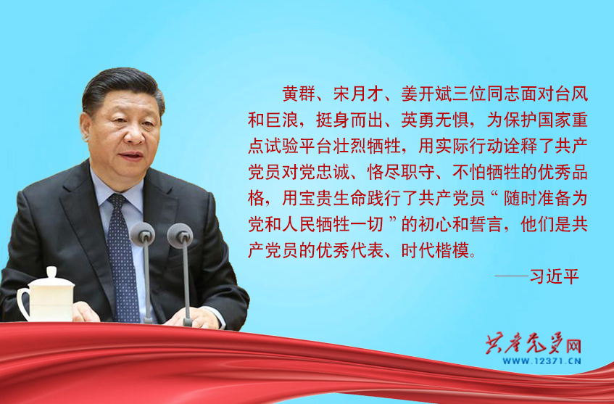

　　中国船舶重工集团有限公司第七六〇研究所国家某重点试验平台8月20日出现险情，第七六〇所副所长黄群、平台负责人宋月才、平台机电负责人姜开斌，在对平台进行加固作业过程中不幸被狂风巨浪吞噬，坠海牺牲，试验平台安然无恙。三位共产党员，用生命谱写了初心不改、信念当先、许党报国的壮歌。

　　习近平闻讯后对黄群等三位同志壮烈牺牲作出重要指示指出，黄群、宋月才、姜开斌三位同志面对台风和巨浪，挺身而出、英勇无惧，为保护国家重点试验平台壮烈牺牲，用实际行动诠释了共产党员对党忠诚、恪尽职守、不怕牺牲的优秀品格，用宝贵生命践行了共产党员“随时准备为党和人民牺牲一切”的初心和誓言，他们是共产党员的优秀代表、时代楷模。习近平强调，广大党员干部要以黄群、宋月才、姜开斌同志为榜样，坚定理想信念，不忘初心、牢记使命，履职尽责、许党报国，为实现“两个一百年”奋斗目标、实现中华民族伟大复兴的中国梦贡献智慧和力量。

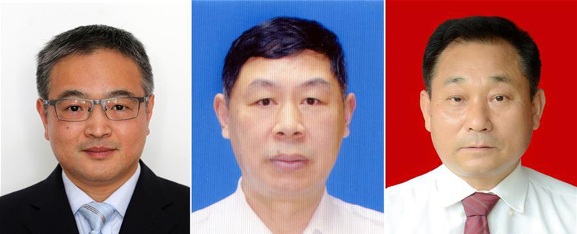

　　黄群、宋月才、姜开斌三位同志的肖像（由左至右）。

**紧急抗险**

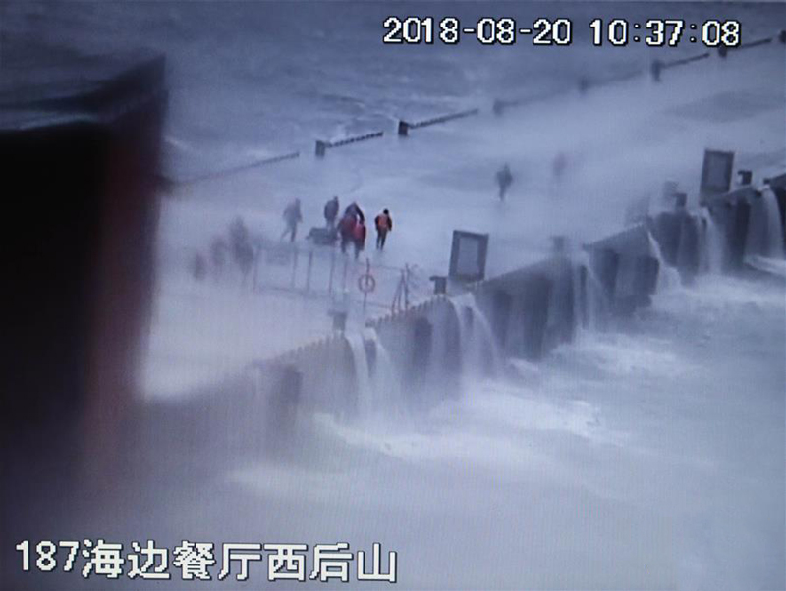

　　这是翻拍的8月20日现场监控录像。录像记录了黄群、宋月才、姜开斌等同志抢救国家某重点试验平台的场景（8月26日摄）。

　　8月20日，受强烈台风“温比亚”影响，大连遭受罕见狂风暴雨，停泊在七六〇所南码头的国家某重点试验平台在巨浪的袭击下出现险情。狂风巨浪袭向码头，试验平台部分缆桩已因受力过大严重变形至断裂，缆绳脱落，安全受到极大威胁，情况非常危急，如不进一步采取措施，很有可能会造成试验平台失控、毁损、倾覆、沉没及其保障人员伤亡。在此紧急关头，黄群、宋月才、姜开斌等12名同志奋不顾身、毫不犹豫地冲向码头，去加固试验平台缆绳。监控视频里留下了他们一往无前的身影：300米长的码头，一个巨浪袭来，几名同志倒下了；浪头过去，他们又站了起来，继续奋力前冲！

**壮烈牺牲**

　　在抗险救灾的过程中，一个大浪打来，正在作业的黄群和姜开斌被卷入海中；剩下的人和平台上的人一起营救，又一波大浪打来，又有人落水。各方紧急施援，4人先后被救起，而黄群、姜开斌和后来落水的宋月才，壮烈牺牲。

　　黄群、宋月才、姜开斌等同志视国家利益高于一切，视同志生命高于一切，在危急时刻，不顾个人安危，挺身而出，用自己的英雄壮举和宝贵生命保证了试验平台及其保障人员的安全，是新时代共产党员、党员干部不忘初心、牢记使命、信念坚定的先进典型。

**许党报国**

　　试验平台，寄托着黄群、宋月才、姜开斌拳拳许党报国之心。亲人、同事、战友，对他们的评价不约而同：他们，把平台当成自己的“孩子”。

　　51岁的黄群，从武汉调来第七六〇所仅仅480多天，事发前一日还在办公室通宵值班。他的爱人亢群说，那个时候他冲上去，想抢救的不仅仅是国家财产，那就像他的孩子一样，融入了他多年的梦想、事业。

　　61岁的宋月才，62岁的姜开斌，都曾在海军服役，已经退休，但试验平台重新点燃了他们年轻时干事业的激情。

　　宋月才的老部下，如今也在平台工作的孙贺军说：“好几次，看到他顶风冒雨去观察平台。”孙贺军20日当天在码头值班室值班，凌晨3点看到宋月才穿着雨衣刚从码头回来。

　　姜开斌和老战友刘子辉都已退休，今年3月听到试验平台需要人的信息，从湖南远赴大连，留了下来。刘子辉说：“当兵13年多，退休了还能重回当年的岗位，当时都不敢相信。姜开斌生活上肯定不缺钱，离开家人到这里来，靠的就是一种情结。”

　　亢群整理黄群遗物的时候发现，调来的480多天里，黄群使用了5个笔记本，3本大的都快记满了，其中在一篇学习十九大报告的体会中，黄群在标题上写道：“牢记使命，勇于担当，为七六〇所高质量发展提供保障。”

　　最新发的一个“三会一课”记录本上，黄群工工整整地写下了完整的入党誓词。

　　“随时准备为党和人民牺牲一切。”8月15日写下这句话，20日，黄群用自己的行动做出了壮烈的诠释。